НОД по профилактике ОРВИ и гриппа во второй группе раннего возраста «В детском садике своем мы здоровыми растем!»

**Попова В.С.**  
НОД по профилактике ОРВИ и гриппа во второй группе раннего возраста «В детском садике своем мы здоровыми растем!»

Цель: закрепить основные навыки личной гигиены, знание режима дня дошкольника;

Задачи: познакомить детей с понятиями *«****здоровье****,****здоровый****, витамины»*; продолжать закреплять знание названий фруктов; создать мотивацию участия в подвижных играх малоактивных, робких детей; учить находить решение поставленной проблемы.

Оборудование: фланелеграф, картинки с изображением режима дня дошкольника; свежие фрукты по количеству детей, кувшин с водой, таз; поднос, оксалиновая мазь, *«чесночные»* бусы, свежий лук, чеснок, масло чайного дерева, масло лимона, кедровое масло.

Ход занятия

Воспитатель: Представляете, ребята, сегодня к нам снова пришла наша старая знакомая, кукла Настя. На этот раз она пришла по просьбе детишек из другого **детского сада**. Они там все очень заболели: и чихают, и кашляют. Они очень грустят, что не могут посещать **детский сад**, так как сидят дома и лечатся. Они просят у нас совета, что же им нужно делать, чтобы не болеть. Поможем друзьям?

Воспитатель обращает внимание детей на фланелеграф с картинками, на которых изображены дети, делающие зарядку.

Воспитатель: Посмотрите на эти картинки. Что тут происходит?

Дети: Девочка и мальчик делают зарядку.

Воспитатель: Правильно. А мы делаем зарядку? Давайте покажем!

Дети выполняют гимнастические упражнения *«Мы ногами топ-топ-топ…»*

Воспитатель: Молодцы! А что мы делаем после зарядки?

Дети: Дыхательное упражнение.

Дети выполняют *«Вдох - выдох»*

Воспитатель: «Значит, для того, чтобы не болеть, нужно делать зарядку! Она помогает стать сильнее и ловчее.

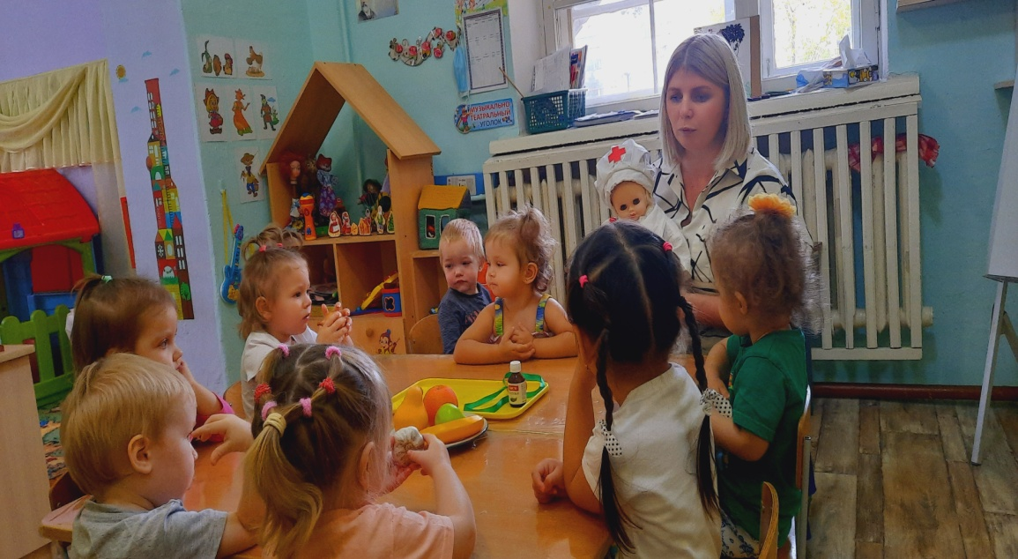

А теперь посмотрите сюда. *(Воспитатель обращает внимание детей на корзину с фруктами)*

Воспитатель: Что вы видите в корзине?

Дети: Фрукты *(называют)*

Воспитатель: Ох и вкусные, наверное! Могу я их сразу съесть?

Дети: Нет!

Воспитатель: А почему?

Дети: Они грязные, их надо помыть!

Воспитатель: Вот спасибо за подсказку! Сейчас мы их помоем водичкой! Фрукты нужно мыть под проточной водой, т. е. из – под крана, чтобы водичка стекала на них сверху, не нужно их мыть в тазу. А еще чистые фрукты и овощи не нельзя класть вместе, потому что микробы с грязных овощей и фруктов попадут на чистые и их потом, опять **придется мыть**.

*(Дети моют фрукты с помощью воспитателя)*

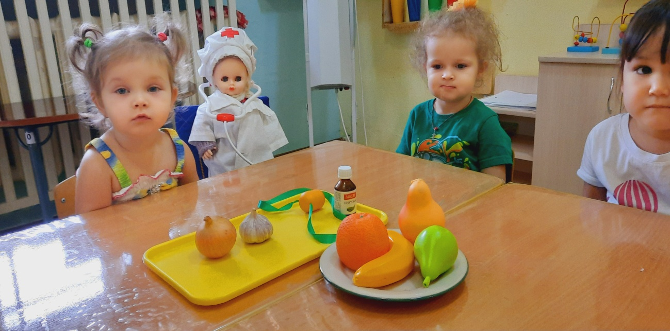

Воспитатель: Молодцы, пока они обсохнут, мы пойдем дальше. А вот мы с вами ходим на прогулку. Что мы там делаем?

Дети: Играем, бегаем, прыгаем, играемся в песочке.

Воспитатель: А давайте покажем, как мы умеем играть.

Проводится подвижная игра *«Собери витаминки»*

Воспитатель: Молодцы. Потом мы пришли, разделись и сразу побежали за стол. Правильно мы сделали?

Дети: Нет! У нас руки грязные!

Воспитатель: А что надо сделать, чтоб руки стали чистыми?

Дети: Помыть их!

Воспитатель: Давайте покажем кукле Насте, как надо мыть ручки. А для того, чтобы веселее было умываться, мы читаем веселые стишки.

Дети рассказывают потешки:

«Водичка, водичка,

Умой мое личико,

Чтобы глазки блестели,

Чтобы щечки краснели,

Чтоб смеялся роток

И кусался зубок».

Воспитатель: А теперь расскажите, что еще мы делаем в **детском саду**? 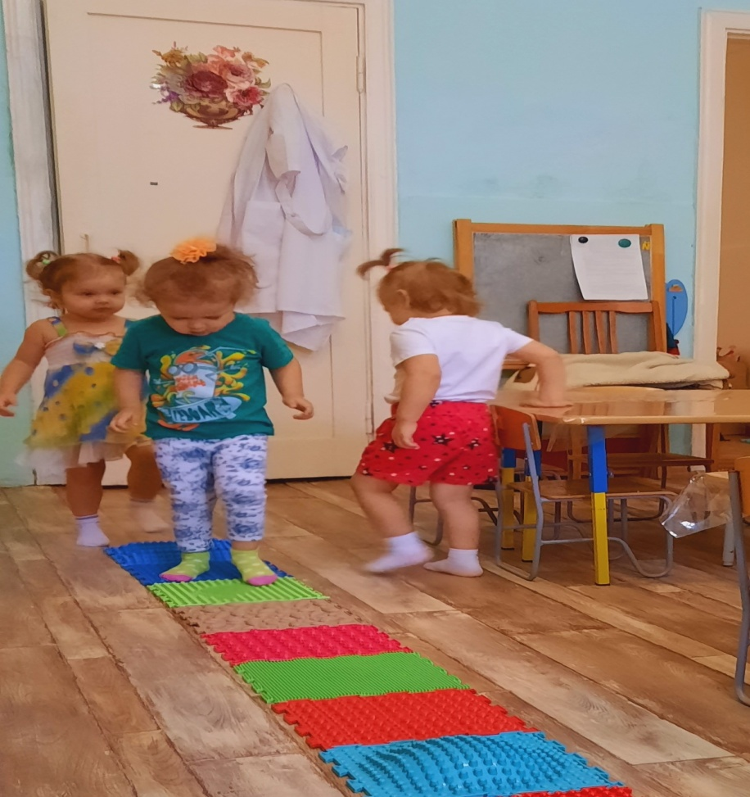

*(Дети перечисляют остальные режимные моменты)*

Воспитатель: Ребята, все, что мы свами делаем называется режим.

Воспитатель: Ребята, но кукла Настя мне говорит, что ребята, тоже выполняют режим, но все равно заболели. Может у нас есть какой-то секрет?

Воспитатель: Ребята, покажите, что у вас висит на шее. Что за чудо - бусы мы все носим.

Дети: Это чесночные бусы, внутри бусиков лежит чесночок, он дает нам полезный сок, который делает воздух безопасным от микробов.

Воспитатель: Да, совершенно верно. А еще некоторые родители капают на одежду своих деток волшебные масла.

Арина: масло чайного дерева, лимон, кедр.

Воспитатель: А еще что мы делаем?

Дети: Едим лук, чеснок, мажем носики мазью.

Воспитатель: Да, ребята. Вы все сказали правильно. А еще в нашей **группе**висит волшебная лампа, которая включается, когда мы с вами не находимся в **группе**. Она своим светом обеззараживает помещение. И все микробы лопаются, как мыльные пузыри.

Воспитатель показывает детям на бактерицидную лампу.

Воспитатель: Вот сколько всего еще мы делаем, чтобы сохранить **свое здоровье и не заболеть**.

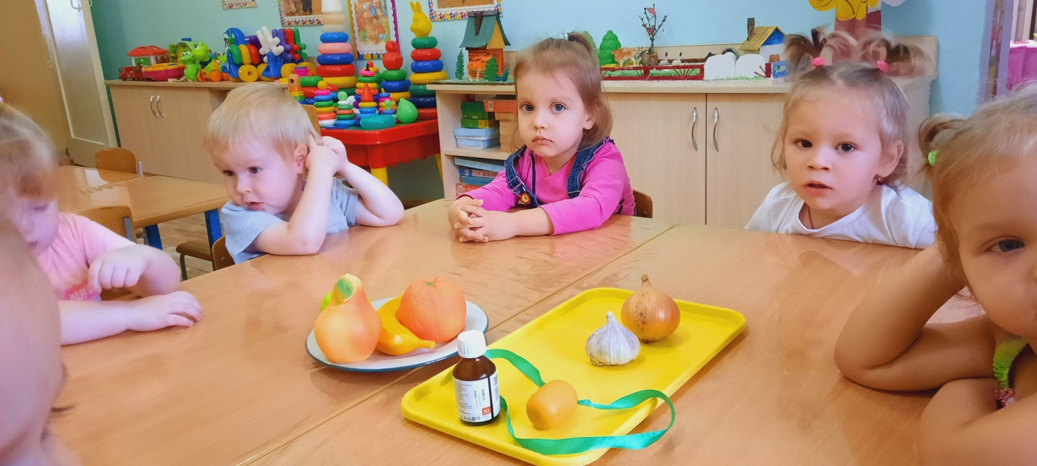

Воспитатель: Ребята, а давайте, мы подарим одни бусы, кукле Насте. Она покажет их нашим друзьям, и они тоже сделают себе такие же.

Воспитатель: Ну вот, мы научили куклу Настю всему, что знали. Теперь, надеюсь, наши друзья будут меньше болеть. А мы сейчас, мы будем есть фрукты, которые сами помыли и обогатим свои организмы витаминами.